Rittal und Eplan auf der „The Smarter E Europe“ 2022
Unternehmenskommunikation
Dr. Carola Hilbrand
Tel.: 02772/505-2527
E-Mail: hilbrand.c@rittal.de
Hans-Robert Koch
Tel.: 02772/505-2693
E-Mail: koch.hr@rittal.de
Steffen Maltzan
Tel.: 02772/505-2680
E-Mail: maltzan.s@rittal.de
Rittal GmbH & Co. KG
Auf dem Stützelberg
35745 Herborn
www.rittal.de
Birgit Hagelschuer
Tel.: 02173/3964-180
E-Mail: hagelschuer.b@eplan.de
EPLAN GmbH & Co. KG
An der alten Ziegelei 2
40789 Monheim am Rhein
www.eplan.de

Rittal und Eplan auf der „The Smarter E Europe“
Vom 11. – 13. Mai 2022 in München
Halle B5, Stand B5.110
Energiesysteme der Zukunft:
schneller planen, schneller umsetzen
Die Energiewende braucht Tempomacher. Für die zügige Transformation der Energiesysteme sind zeit- und kostensparende Wertschöpfungsprozesse in allen Bereichen gefordert – und ebenso standardisierte, industrieerprobte Systemlösungen. Rittal und Eplan zeigen auf der Energie-Fachmesse „The Smarter E Europe“ (11.-13.5. in München) anhand konkreter Praxisbeispiele, wie sich das Engineering und der Aufbau von Anlagen deutlich beschleunigen lassen – und wie Netzbetreiber bzw. Projektentwickler von mehr Kosteneffizienz profitieren. Vorgestellt werden Lösungen für E-Ladeinfrastrukturen, Energiespeicher, PV-Anlagen, Wasserstoffsysteme oder von Outdoor-Verteilern für Umspannwerke.
Herborn/Monheim, 4. April 2022 – Ob Energieerzeugung, -übertragung, -speicherung oder -verbrauch: Eplan und Rittal zeigen für alle Sektoren der Energiewirtschaft neueste Lösungen, die eine zeit- und kostensparende Umsetzung ermöglichen. „Der Druck auf Anlagenbauer sowie auf Netzbetreiber ist immens gestiegen. Gefragt sind standardisierte, industrieerprobte und modulare Lösungen, die ein Maximum an Effizienz gewährleisten“, sagt Jan Oliver Kammesheidt, Vertical Market Manager Energy bei Eplan.
„Rittal und Eplan unterstützen Kunden über die gesamte Wertschöpfungskette vom Engineering über den teilautomatisierten Anlagenbau bis hin zum Betrieb der Anlagen. Damit gestalten wir die Transformation der Energieversorgung aktiv und gemeinsam mit“, ergänzt Raphael Görner, Leiter der globalen Business Unit Energy & Power Solutions bei Rittal.
Baukasten für autarke Energiesysteme
Zu den Highlights auf dem Messestand zählt das neue Batteriespeichersystem von Tesvolt, das in einem VX25 Schaltschranksystem von Rittal verbaut ist. Gemeinsam haben Tesvolt und Rittal das Klimatisierungskonzept neu entwickelt.
Ebenfalls realisiert in einem VX25 Schranksystem ist ein komplettes Energieversorgungssystem mit Wasserstofftechnologie von H2 Core Systems. Das modular konfigurierbare System kombiniert Wasserelektrolyse und Brennstoffzellen in einer Einheit. Durch den Anschluss eines externen Wasserstoffspeichers entsteht ein autarkes Energiesystem zur kurz- und langfristigen Energiespeicherung. Es ist integrierbar in alle bestehenden PV-, Wind- oder Wasserkraftanlagen.
Speziell für PV-Anlagen stellt Rittal vorgedachte Konfigurationen für AC-Verteiler vor. Die Lösung im AX-Kompaktgehäuse ist ausgestattet mit Wetterschutzdach und einem 185mm Schienensystem für die Stromverteilung.
Ladeinfrastruktur schnell und sicher aufbauen
Beim Thema Ladeinfrastruktur zeigt Rittal, wie standardisierte, verlässliche und schnell realisierte Systemtechnik die Mobilitätswende unterstützt. Das Unternehmen bietet passende Gehäuse-, Klimatisierungs- und Stromverteilungstechnik mit vorgedachtem System zum Aufbau von Ladeparks. Wie eine Backend-Lösung für eine Bus-
Ladeinfrastruktur aussieht, zeigt Rittal mit einer Lösung seines Kunden SBRS, der Schnelllader für E-Busse mit 150 kW Leistung entwickelt und in Betrieb nimmt.
Mit ezy charge AC von Zillmer wird eine Lösung direkt für den Ladepunkt präsentiert, die beim effizienten Ausbau komplett auf das Standard-Gehäusesystem der Serie AX von Rittal setzt. Zudem zeigen Eplan und Rittal an einem Demo-Projekt mit der TH Lübeck, wie sich das lokale Verteilnetz eines Ladeparks, inklusive Ladesäulen und Energiespeichern, mit Eplan Software effizient planen lässt. Über die Eplan Cloud werden sämtliche Engineering-Schritte vom initialen Projektentwurf über das Engineering bis hin zu Instandhaltungsprozessen im späteren Betrieb verwaltet. Es wird verdeutlicht, wie Netzanschluss- sowie Wechselrichter-Technik mit Rittal Gehäuse- und Klimatisierungslösungen schnell und sicher in Betrieb gehen kann.
Für Outdoor-Anwendungen zeigt Rittal die Vielfältigkeit seines Systemprogramms: Kunden finden für jeden Aufstellungsort die passende Lösung – von überdachten Backend-Systemen bis zu Solar-Wechselrichtern in der Wüste.
Rittal ePocket – die digitale Schaltplantasche
Die Schwestergesellschaften präsentieren zudem Rittal ePocket – die digitale Schaltplantasche. Über einen QR-Code am Schaltschrank lässt sich über die gesamte Lebensdauer auf die komplette Maschinen- und Anlagendokumentation inklusive dem jederzeit aktuellen Digitalem Zwilling in der Eplan Cloud zugreifen. Mitarbeiter in Service und Instandhaltung können so direkt an der Anlage per Smartphone oder Tablet einfach auf die Schaltpläne zugreifen. Das sichert im Fall der Instandsetzung eine schnelle Auffindbarkeit und zugleich schnelle Fehlerbehebung.
(4.642 Zeichen)
■
Bildmaterial

Bild 1 (fri22203100.jpg): Ob Energieerzeugung, -übertragung, -speicherung oder -verbrauch: Eplan und Rittal zeigen für alle Sektoren der Energiewirtschaft neueste Lösungen, die eine zeit- und kostensparende Umsetzung ermöglichen.
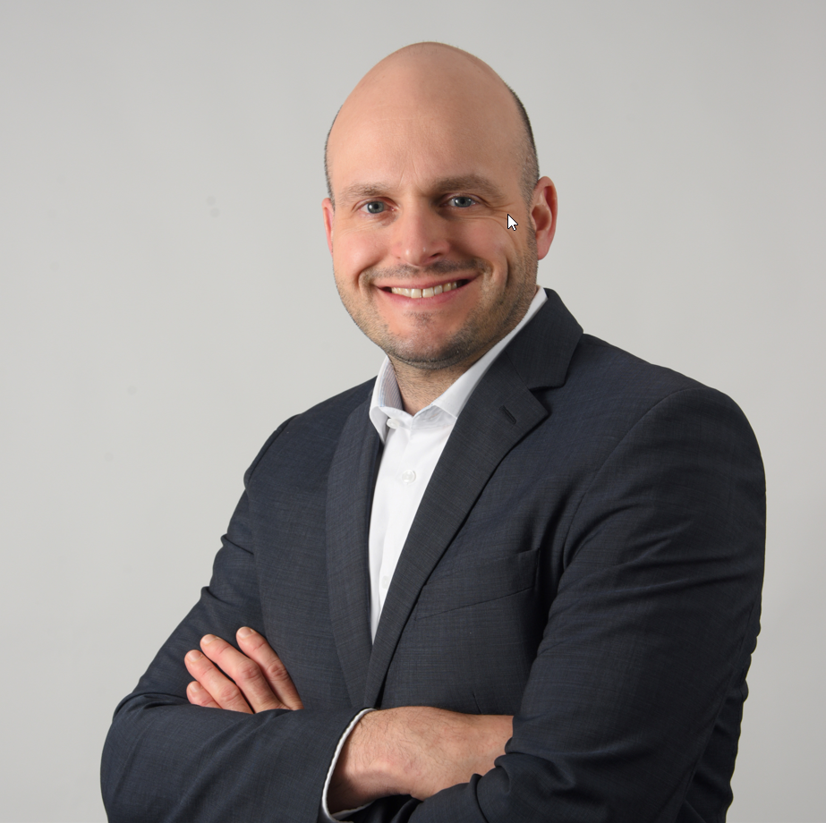
Bild 2 (fri22203200.jpg): „Der Druck auf Anlagenbauer sowie auf Netzbetreiber ist immens gestiegen. Gefragt sind standardisierte, industrieerprobte und modulare Lösungen, die ein Maximum an Effizienz gewährleisten“, sagt Jan Oliver Kammesheidt, Vertical Market Manager Energy bei Eplan.

Bild 3 (fri211867110.jpg): „Rittal und Eplan unterstützen Kunden über die gesamte Wertschöpfungskette vom Engineering über den teilautomatisierten Anlagenbau bis hin zum Betrieb der Anlagen. Damit gestalten wir die Transformation der Energieversorgung aktiv und gemeinsam mit,“ sagt Raphael Görner, Leiter der globalen Business Unit Energy & Power Solutions bei Rittal.

Abdruck honorarfrei. Bitte geben Sie als Quelle Rittal GmbH & Co. KG an.
Über Rittal
Rittal mit Sitz in Herborn, Hessen, ist ein weltweit führender Systemanbieter für Schaltschränke, Stromverteilung, Klimatisierung, IT-Infrastruktur sowie Software & Service. Systemlösungen von Rittal sind in über 90 Prozent aller Branchen weltweit zu finden, etwa im Maschinen- und Anlagenbau, der Nahrungs- und Genussmittelindustrie sowie in der IT- und Telekommunikationsbranche.
Zum breiten Leistungsspektrum des Weltmarktführers gehören konfigurierbare Schaltschränke, deren Daten im gesamten Produktionsprozess durchgängig verfügbar sind. Intelligente Rittal Kühllösungen mit bis zu 75 Prozent geringerem Energieverbrauch und hohem CO2-Vorteil können mit der Produktionslandschaft kommunizieren und ermöglichen vorausschauende Wartungs- und Servicekonzepte. Innovative IT-Lösungen vom IT-Rack über das modulare Rechenzentrum bis hin zu Edge und Hyperscale Computing Lösungen gehören zum Portfolio.
Die führenden Softwareanbieter Eplan und Cideon ergänzen die Wertschöpfungskette durch disziplinübergreifende Engineering-Lösungen, Rittal Automation Systems durch Automatisierungslösungen für den Schaltanlagenbau. Rittal liefert in Deutschland binnen 24 Stunden zum Bedarfstermin – punktgenau, flexibel und effizient.
Rittal wurde im Jahr 1961 gegründet und ist das größte Unternehmen der inhabergeführten Friedhelm Loh Group. Die Friedhelm Loh Group ist mit 12 Produktionsstätten und 94 Tochtergesellschaften international erfolgreich. Die Unternehmensgruppe beschäftigt 11.600 Mitarbeiter und erzielte im Jahr 2019 einen Umsatz von 2,6 Milliarden Euro. Zum 14. Mal in Folge wurde das Familienunternehmen 2022 als Top Arbeitgeber Deutschland ausgezeichnet. In einer bundesweiten Studie stellten die Zeitschrift Focus Money und die Stiftung Deutschland Test fest, dass die Friedhelm Loh Group 2021 zum fünften Mal in Folge zu den besten Ausbildungsbetrieben gehört. 2022 wurde Rittal mit dem Top 100-Siegel als eines der innovativsten mittelständischen Unternehmen Deutschlands ausgezeichnet.
Weitere Informationen finden Sie unter www.rittal.de und www.friedhelm-loh-group.com.
Über Eplan
EPLAN bietet Software und Service rund um das Engineering in den Bereichen Elektrotechnik, Automatisierung und Mechatronik. Das Unternehmen entwickelt eine der weltweit führenden Softwarelösungen für den Maschinen-, Anlagen- und Schaltschrankbau. EPLAN ist zudem der ideale Partner, um herausfordernde Engineering-Prozesse zu vereinfachen.
Standardisierte und individuelle ERP- und PLM/PDM-Schnittstellen sichern durchgängige Daten entlang der gesamten Wertschöpfungskette. Mit EPLAN zu arbeiten bedeutet uneingeschränkte Kommunikation über alle Engineering-Disziplinen hinweg. Egal ob kleine oder große Unternehmen: Kunden können so ihre Expertise effizienter einsetzen. EPLAN will weiter mit Kunden und Partnern wachsen und treibt die Integration und Automatisierung im Engineering voran. Weltweit werden über 61.000 Kunden unterstützt. „Efficient Engineering“ ist die Devise.
Eplan wurde 1984 gegründet und ist Teil der inhabergeführten Friedhelm Loh Group. Die Unternehmensgruppe ist mit 12 Produktionsstätten und 94 internationalen Tochtergesellschaften weltweit präsent. Die Friedhelm Loh Group beschäftigt 11.600 Mitarbeiter und erzielte im Jahr 2019 einen Umsatz von 2,6 Milliarden Euro. Zum 14. Mal in Folge wurde das Familienunternehmen 2022 als Top-Arbeitgeber Deutschland ausgezeichnet. In einer bundesweiten Studie stellten die Zeitschrift Focus Money und die Stiftung Deutschland Test fest, dass die Friedhelm Loh Group 2021 zum fünften Mal in Folge zu den besten Ausbildungsbetrieben gehört.
Weitere Informationen finden Sie unter www.eplan.de und www.friedhelm-loh-group.com.

